1. Transformación de diagrama ER a tablas 1.1. Transforma los siguientes diagramas de entidad relación a tablas
Ejercicio1
Alumno ( IdAlumno, nombre, dirección)
Alumno (IdAlumno, teléfono)

Ejercicio 2
Entidad 1 (Identificador 1, atributo 1, atributo 2)
Entidad 2 (Identificador 2, atributo 3, atributo 4)
Relación ( Identificador 1^{(fk)}, Identificador 2^{(fk)}, atributo relacional)

Ejercicio 3
Entidad 1 (Identificador 1, atributo 1, atributo 2)
Entidad 2 (Identificador 2, atributo 3, atributo 4, Identificador 1^{(fk)}, atributo relacional )

Ejercicio 4
ntidad 1 (Identificador 1, atributo 1, atributo 2)
Entidad 2 (Identificador 2, atributo 3, atributo 4)
Relación ( Identificador 1^{(fk)}, Identificador 2^{(fk)}, atributo relacional)

Ejercicio 5
Entidad 1 (Identificador 1, Identificador 2^{(fk)} atributo 1, atributo 2, atributo relacional)
Entidad 2 (Identificador 2, atributo 3, atributo 4)
Ejercicio 6
Ejercicio 7

Ejercicio 8
Entidad 1 (Identificador 1, atributo 1, atributo 2)
Entidad 2 (Identificador 2, atributo 3, atributo 4)
Entidad 3 (Identificador 3, atributo 5)
Entidad 4 (Identificador 4, atributo 6)
Relación ( id1 ^{(fk)}, id2^{(fk)} ,id3^{(fk)}, id4 ^{(fk)}, atributo relacional)

Ejercicio 1.2
Capitán (DNI, nombre experiencia)
Barco ( matrícula, nombre, eslora)
Pilota ( DNI^{(FK)}, matrícula^{(FK)}, fecha)

Ejercicio 1.3
Cliente (DNI, nombre, teléfono)
Obra (CodObra, DNI^{(FK)}, descripción, localización)
Obrero (DNI, nombre, teléfono, INSS, dirección)
Trabajar (CodObra^{(FK)}, DNI^{(FK)})
Encargo (CodEncargo, DNI^{(FK)}, requisito^{(FK)}, descripción)
Requisito (IdRequisito, descripción, coste)

Ejercicio 1.4
Autor (DNI, nombre, estilo)
Escribe ( DNI^{(FK)}, ISBN ^{(FK)})
Libro ( ISBN, titulo, editorial, paginas, )
Ejemplar ( CodEjemplar, ISBN ^{(FK)}, localización)
Socios (CodSocio, nombre, teléfono)
Prestado (CodSocio^{(FK)}, CodEjemplar^{(FK)} fecha préstamo, fecha devol.)

Ejercicio 1.5
Curso (CodCurso, turno, descripción)
Alumno (CodASlumno, nombre, dirección, teléfono, CodCurso ^{(FK)})
Examina (CodAlumno^{(fk)}, CodAsignatura ^{(fk)}, nota, evaluación)
Asignatura(CodAsignatura, descripción, aula)
Imparte (CodProfesor^{(fk)}, CodAsignatura^{(fk)})
Profesor(CodProfesor, Nombre, teléfono, dirección)

Ejercicio 1.6
Yo:
Empleado (CodEmpleado, teléfono, nombre, puesto)
Coche(CodCoche, marca, modelo, color, CodEmpleado ^{(fk)})
Cliente(CodCliente, nombre, teléfono, CodEmpleado ^{(fk)})
Vende (CodCliente^{(fk)}, fecha de venta)

En clase:
Empleado (CodEmpleado, teléfono, nombre, puesto)
Coche(CodCoche, marca, modelo, color)
Cliente(CodCliente, nombre, teléfono)
Vende (CodCliente^{(fk)}, CodCoche^{(FK)}, CodEmpleado ^{(FK)},fecha de venta)

Ejercicio 1.7
FP (CodFP, descripción)
Q (CodQ, descripción, nivel CodFP^{(fk)})
Tiene (CodQ^{(FK)}, CodUC^{(FK)})
UC (CodUC, descripción, nivel, CodMF^{(FK)})
Posee (CodUC^{(FK)}, CodRP^{(FK)})
RP (CodRP, descripción)
CR (IdCR, descripción, OtrosDatos, CodRP^{(FK)})
MF (CodMF, descripción, nivel)
Es parte (CodMF^{(FK)}, CodCAP^{(FK)})
CAP (CodCAP, Descripción, OtrosDatos)
CEV(CodCEV, Descripción, CodCAP^{(FK)})

Ejercicio 1.8
Entidad 1 (Identificador 1, atributo 7, atributo 5)
Entidad 2 (Identificador 1^{(FK)}, atributo 3, atributo 5)
Entidad 3 (Identificador 1 ^{(FK)}, atributo 4, atributo 6)

Ejercicio 1.9
Profesores (CodProfesor, nombre, especialidad, dirección, teléfono)
Imparte (CodProfesor^{(FK)}, CodCentro^{(FK)}, asignatura)
Centros (CodCentro, dirección, nombre, NumAlumnos)
Públicos (CodCentro^{(FK)} , Servicios, Presupuesto)
Privados(CodCentro^{(FK)}, Organización, Cuota)

Ejercicio 1.10
En clase:
empleado ( CodEmpleado, DNI, Nombre, Apellido 1, Apellido 2, Sexo, Fecha Nacimiento, dirección, salario, CodDepartamento(fk))
departamento (CodDepartamento, Nombre, ComEmpleado(FK), fecha)
localización (nombrelocalización, CodProyecto(FK))
trabaja en ( CodEmpleado(FK), CodProyecto (FK), horas)
familiares ( CodFamiliar, nombre, sexo, relación, codEmpleado(FK)
supervisa (CodSupervisor(FK), CodSupervisado (FK))

Ejercicio 1.11
Yo:
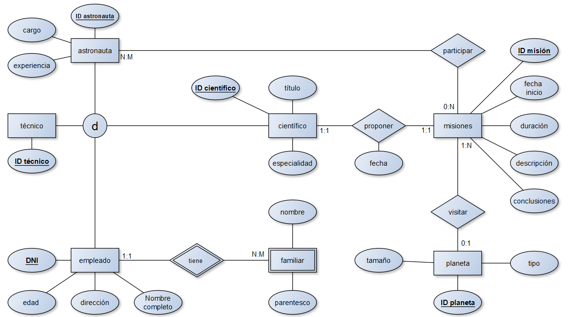

En clase:

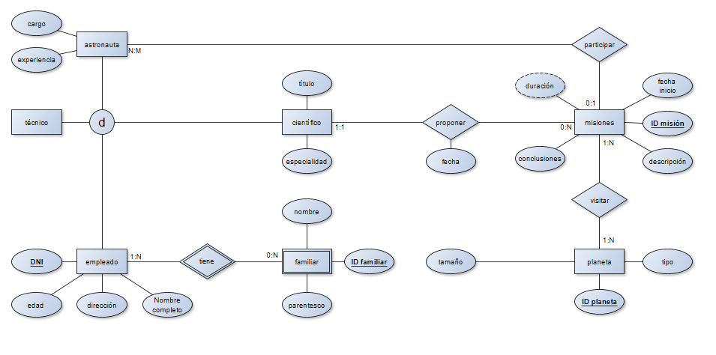
empleado ( DNI, edad, dirección, Nombre completo)
familiar (ID familiar, DNI empleado^{(FK)}, nombre, parentesco)
técnico ( DNI empleado^{(FK)})
astronauta (DNI empleado^{(FK)}, cargo, experiencia)
científico ( DNI empleado^{(FK)}, título, especialidad)
participar (DNI empleado^{(FK)}, ID misión ^{(FK)})
misiones ( ID misión, fecha inicio, duración, descripción, conclusión, DNI empleado(FK))
planeta ( ID planeta , tipo, tamaño, CodMision ^{(FK)})

Ejercicio 2.1  Ejercicio 2.2  Ejercicio 3.1  Ejercicio 3.2  Ejercicio 3.3  Ejercicio 3.4  Ejercicio 3.5  Ejercicio 3.6  Ejercicio 3.7 | Realizados en excel

